**附件1：**

**VPN使用手册**

**一、电脑端**

****1.客户端（EasyConnect）下载。****

**进入vpn网址（外网地址：<https://www.hnyyyz.com/>），点击下载安装组件，对客户端进行下载并安装。**

**注意：首次输入vpn地址后，会出现以下界面，点击继续浏览此网站即可。**

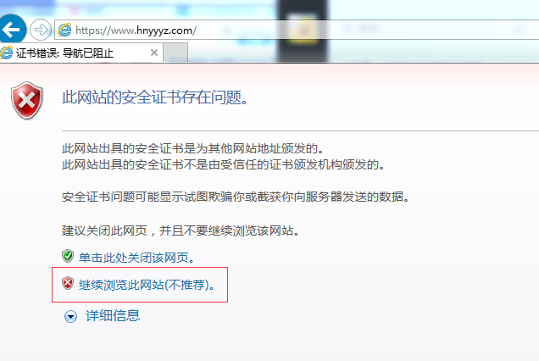

首次进入，会自动弹出下载界面，点击立即下载并安装。

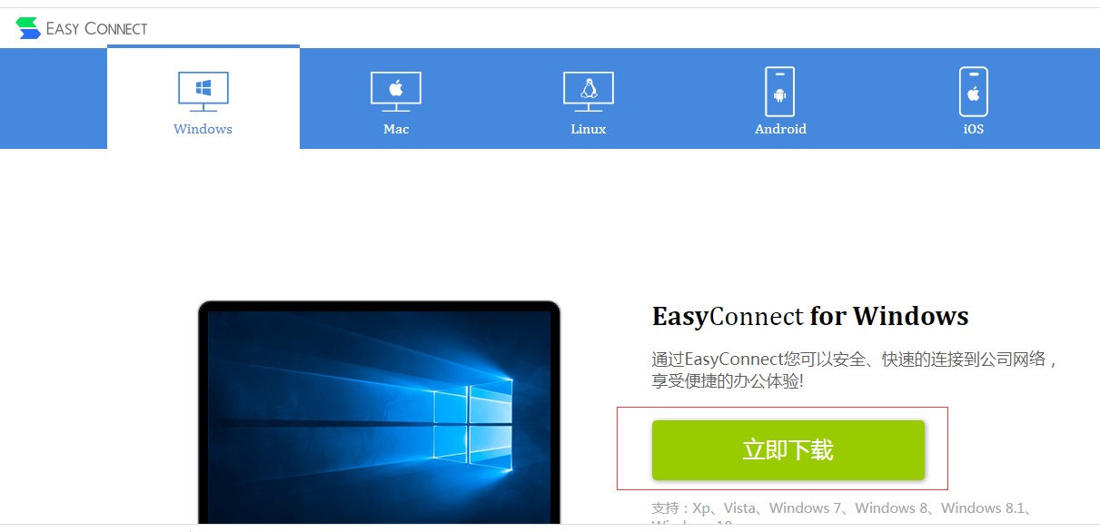

如果界面未弹出，在以下界面，点击立即安装组件即可进行下载安装。

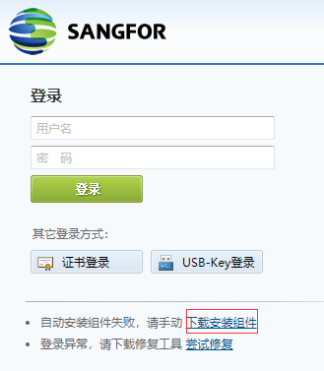

1. **客户端安装**

点击下载的组件，双击即可安装。

**3、客户端登录。**

**已安装客户端的用户可以直接双击桌面的客户端（EasyConnect），并进行登录。也可通过网址登录。**

服务器地址：**<https://www.hnyyyz.com/>**

**账号：用户姓名**

**密码：默认为123456，可自行修改密码，请牢记自己的密码。**

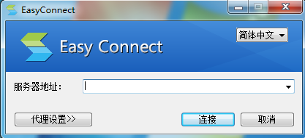

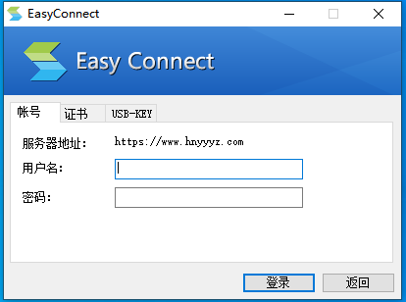

**成功登录后，有如下提示：**

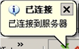

**注意：登陆前，可关闭防火墙，如果未进行关闭，系统会自动弹出防火墙允许界面，点击允许访问即可。**

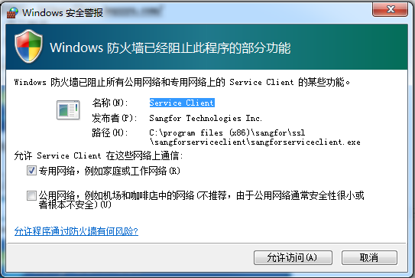

4、登录之后，会自动弹出访问页面，点击对应资源地址，即可实现对应资源的访问。

如果通过默认的浏览器打开不能访问数字资源网址。可以打开其他浏览器，直接输入万方、知网等对应网址，即可访问对应数字资源。

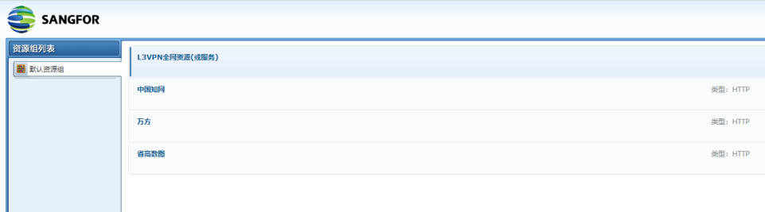

如果未弹出以上界面，可在右上角双击以下图表，即可弹出。



5、具体修改用户密码的办法：登录之后的界面，右上角点击设置，再点击修改，即可对自己的密码进行修改。首次登陆，会自动弹出修改密码界面。

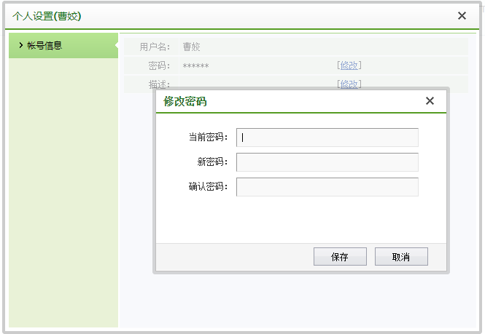

**其它要求：**

1. 计算机已经接入因特网，并且网络通信正常。
2. 计算机必须安装浏览器，支持多种浏览器。

**二、移动端**

1. ****软件（EasyConnect）下载。****

**手机-应用市场中，搜索EasyConnect，下载并安装此软件，具体安装步骤与平时手机安装软件步骤一致。**

1. ****软件（EasyConnect）登录。****

**回到手机桌面，打开EasyConnect软件，始终允许对应权限。**

**输入VPN地址：<https://www.hnyyyz.com/>，点击连接。**

**输入用户名和密码，进行登录。**

**账号：用户姓名**

**密码：默认为123456，可自行修改密码，请牢记自己的密码。**

1. ****资源访问****

**登录之后，出现连接请求界面，点击确定即可进入主界面。**

****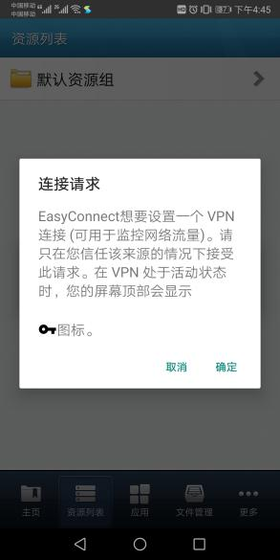****

**进入主界面后，点击默认资源组，进入对应资源网站，即可访问资源。**

